CAIET DE SARCINI

1. Denumirea obiectului- Dotarea Casei de Cultura din satul Bolduresti, raionul Nisporeni
2. Amplasarea obiectului- Republica Moldova, satul Boldurești , r-ul Nisporeni
3. Autoritatea contractanta- Primaria Boldurești
4. Introducere
Caietul de sarcini conține indicații privind regulile de bază care trebuie respectate, astfel încât potențialii ofertanți să elaboreze propunerea tehnică și financiară corespunzător cu necesitățile autorității contractante și cu cerințele prevăzute mai jos.
Caietul de sarcini face parte integrantă din documentația de atribuire și a contractului de achiziție publică. Cerințele expuse în caietul de sarcini sunt minimale. În acest sens, informăm, că orice ofertă de achiziție care se abate de la prevederile caietului de sarcini, sau prezintă caracteristici tehnice inferioare celor prevăzute în acest caiet sau care nu satisface cerințele impuse în acest caiet, va fi respinsă ca fiind neconformă.
Modificarea contractului de achiziție publică, în cursul perioadei sale de valabilitate, se realizează în condițiile prevăzute la art.76 din Legea nr.131/2015 privind achizițiile publice.
Modificarea contractului de achiziție publică, în cursul perioadei sale de valabilitate, altfel decât în cazurile și condițiile prevăzute la art.76 din Legea nr.131/2015 privind achizițiile publice, se realizează prin organizarea unei noi proceduri de atribuire, în conformitate cu dispozițiile legii.
Durata de execuție este 30 zile.
6. Scurta descriere

Nr. | Denumirea | Specificatii tehnice | Unitatea de masura | Cantitatea
1 | 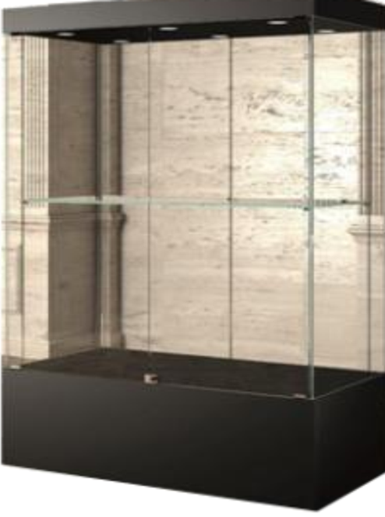  Dulapuri pentru exponate | Dulap cu dimensiunile: 2,20 m-înălţimea/ 1,30 m lăţimea/60 cm  Material-lemn frasin, sticlă.  Culoare-mahon | buc | 4

Nr. | Denumirea | Specificatii tehnice | Unitatea de masura | Cantitatea
2 | Dulapuri pentru exponate  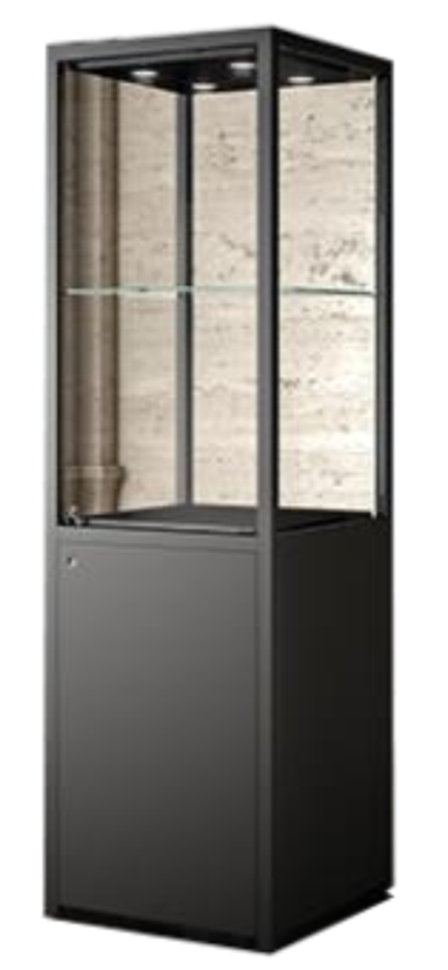 | Dulap-cu dimensiunile:2,20 m-înălţimea/90 cm lăţimea/60 cm  Material-lemn frasin, sticlă.  Culoare-mahon | Buc. | 10
3 | 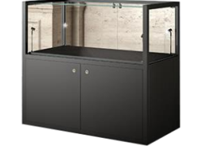  Mese cu vitrine pentru exponate | Masă-vitrină cu dimensiunile: 80 cm-înălţimea/1,20 m lăţimea/60 cm  Dulapul 50 cm/vitrina de sticlă-30 cm  Material-lemn frasin, sticlă. | buc | 7
4 | 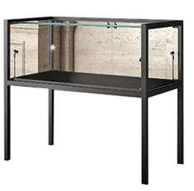  Masa cu vitrine de sticla pentru exponate | Masă-vitrină cu dimensiunile: 80 cm-înălţimea/1,20 m lăţimea/60 cm  Picioarele-20 cm/vitrina de sticlă-30 cm  Material-lemn frasin, sticlă.  Culoare-mahon | buc | 14
5 | 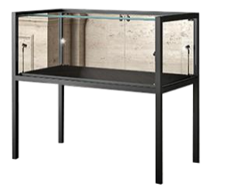  Mese-vitrine joase cu sticla pentru exponate | Masă-vitrină joasă cu dimensiunile: 50 cm-înălţimea/1,20 m lăţimea/60 cm  Picioarele-50 cm/vitrina de sticlă-30 cm  Material-lemn frasin, sticlă.  Culoare-mahon | buc | 10
6 | 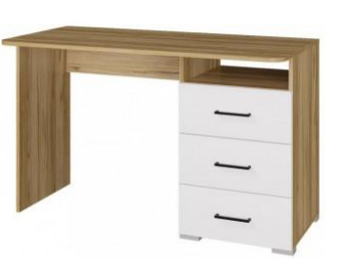  Masa de scris/calculator | Material-lemn frasin, cu sertare pentru documente.  Culoare-mahon | buc | 1
7 | 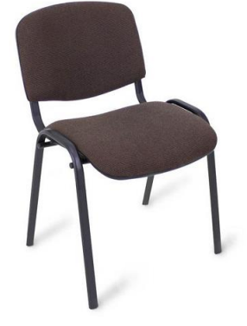 | scaune pentru oficiu, tapetate | buc | 12
8 | Scaun secțional pentru sala | Semi-moi cu 3 locuri, tapetate, culoare albastru | buc | 100
9 | Culise pentru scena | Cortine mobile din matertial textil, culoare albastru | m.p. | 320
10 | Panouri metalice pentru expunerea documentelor | PVC, cu dimensiunile 1,5/2,0 m | buc | 20
11 | Manechine pentru costume | Picior metalic cu suport de cauciuc | buc | 5
12 | Jaluzele metal | din metal, orizontale, de culoare alba | m.p. | 60

7. Cerinte privind calitatea
Produsele vor fi realizate în conformitate cu standardele și normele în vigoare. Pentru fiecare obiect de mobilier în parte se vor folosi materiale de cea mai bună calitate. Amplasarea și fixarea mobilierului se va face în așa fel încât căderea, lunecarea sau răsturnarea, să nu provoace pierderi de vieți omenești, rănirea persoanelor. Corpurile de mobilier trebuie să prezinte stabilitate. Fixarea mobilierului se va realiza cu piese metalice și prinderi ascunse.
8. Obligațiile furnizorului.
- Mobilierul va fi livrat la sediul Primariei din satul Bolduresti, raionul Nisporeni, fără solicitare de costuri adiționale.
- Furnizorul va asigura transportul mobilierului și a accesoriilor la sediul Autorității, fără solicitare de costuri adiționale.
- Furnizorul va executa mobilierul în termen de 1 lună de la semnarea contractului și înregistrarea acestuia la Trezoreria de stat.
- Furnizorul are obligația de a monta mobilierul, fără solicitare de costuri adiționale.
- Furnizorul are obligația de a efectua lucrări de remediere a neconformităților acolo unde este cazul, fără solicitare de costuri adiționale.
- Furnizorul are obligația de a deține în dotare echipe de montaj, unelte / scule necesare, respectiv aspirator pentru preluarea prafului și altor deșeuri rezultate în urma montajului și testarea respectivelor produse.

9. Recepția
Recepția cantitativ și calitativ se va efectua la finalizarea livrării și montajului. Beneficiarul va desemna o persoană responsabilă în derularea contractului, care va comunica cu prestatorul în vederea rezolvării eficiente a problemelor tehnice care pot apărea.

CONDIȚII DE CALIFICARE

Criteriile de calificare și selecție a operatorului economic pentru atribuirea contractului de achiziție publică.
Modalitatea prin care poate fi demonstrată îndeplinirea cerințelor prevăzute în caietul de sarcini:
- Se va completa DUAE de către operatorii economici ofertanți / asociați / terți susținători / subcontractanți propuși cu informațiile aferente situației lor.
- La solicitarea autorității contractante, documentele justificative care probează îndeplinirea celor asumate prin completarea DUAE vor fi prezentate obligatoriu de către ofertant în termen de 3 zile.
Capacitatea de exercitare a activității profesionale.
Operatorii economici ce depun oferta trebuie să dovedească o formă de înregistrare în condițiile legii și să reiasă că este legal constituit, că nu se află în niciuna dintre situațiile de anulare a constituirii precum și faptul că are capacitatea profesională de a realiza activitățile care fac obiectul contractului.

Modalitatea prin care poate fi demonstrată îndeplinirea cerinței:
- Deținerea genului de activitate principal, sau secundar pentru confecționarea mobilierului solicitat prin prezenta documentație de atribuire, demonstrat în baza Extrasului din Registru de Stat al persoanelor juridice, sau alt document eliberat în condițiile legii, care va fi prezentat autorității.
Eligibilitatea ofertantului. În cazul în care, autoritatea dispune de informații, că operatorul economic se află în una din situațiile menționate în art.19 din Legea nr.131/2015 privind achizițiile publice, acesta va fi exclus de la procedura de achiziție.
Capacitatea economică şi financiară a operatorilor economici.
Capacitatea economică şi financiară a operatorilor economici, va fi demonstrată prin:
- Surse financiare disponibile în contul curent, la data deschiderii ofertelor, în mărime de cel puțin 400 000.00 lei MD, demonstrat în baza Declarației bancare privind rulajul în contul curent;
- Lipsă de restanțe la buget, specificat în Certificatul privind lipsa sau existența restanțelor la bugetul public național, eliberat de către Serviciul Fiscal de Stat.
Capacitatea tehnică şi profesională.
Capacitatea tehnică şi profesională, se va demonstra prin:
Experiență similară – confecționare mobilier.
Ofertantul va demonstra că în ultimii 3 ani, calculați până la data limită de depunere a ofertelor, a executat minim un contract de confecționarea mobilierului, însoțit de certificate de bună execuție (recomandări), fără obiecțiuni, cu o valoare de cel puţin de 75 % din valoarea viitorului contract, la nivel de maxim 1 (un) contract.
Standarde de asigurare a calității.
Certificatele de conformitate pentru materialele și utilajul propus se vor prezenta de către operatorul economic la solicitarea autorității.
Oferta va conține:
- Specificații tehnice – Anexa 22;
- Specificații de preț – Anexa 23;
c) Documentele de calificare.
Documente obligatorii care însoțesc oferta.
Pe lângă documentele propunerii tehnice și cele ale propunerii financiare se vor prezenta și următoarele documente anexe la Documentația standard, aprobată prin Ordinul Ministerului Finanțelor nr.115 din 15 septembrie 2021:
  - Cererea de participare. Ofertantul trebuie să completeze și să prezinte semnată Cererea de participare în conformitate cu modelul prezentat – Anexa nr.7;
  - Declarația privind valabilitatea ofertei, Anexa nr.8;
  - Garanția pentru ofertă 2%;
Atenționări speciale:
- Nedepunerea DUAE odată cu oferta (inclusiv pentru asociat/terț susținător) atrage respingerea acesteia ca inacceptabilă. .

Conducatorul grupului de lucru CIOCHINA Nicanor

